Parcial 1 – parte 2

1. O que é e para que serve uma pilha? **Resposta: Pilha é uma estrutura linear para armazenamento que segue o princípio de (last-in-first-out) o último a entrar é o primeiro a sair! Podendo ser usada em funções recursivas, compiladores e sistemas.**
2. Em que situações uma pilha pode ser utilizada? **Resposta: A pilha pode ser usada em Gerenciamentos de memórias, compiladores, sistemas, análises dentre outras implementações que seguem o princípio LIFO.**
3. O que é e para que serve uma lista? **Resposta: Lista e uma estrutura linear de elementos contíguos que podem ser acessados, inseridos e removidos da sequencia desde que o espaço vazio seja preenchido pelos outros elementos da lista após as funções, uma lista pode ser concatenada com outras para formar uma só, e tem como finalidade manipulação simbólica, gerenciamento de memória, simulação e compiladores e pode ser usada para armazenar quantidade de dados sequencial.**
4. Em que situações uma lista pode ser utilizada? **Resposta: Ela pode ser utilizada em manipulação simbólica, gerenciamento de memória, simulação e compiladores.**

5) O que é e para que serve uma lista? **Resposta:** **A resposta dessa questão está na questão 3.**

1. Em que situações uma lista pode ser utilizada? **Resposta: A resposta dessa questão está na questão 4.**
2. Suponha que uma pilha possua 4 valores na seguinte ordem: 1, 2, 3 e 4. Qual seria a sequência correta de operações de inserção (I) e eliminação (E) para se obter os registros na ordem 2 4 3 1?
3. Considere o código a seguir escrito em linguagem C. Qual é o resultado exibido após a compilação e execução do código apresentado?

* 1. 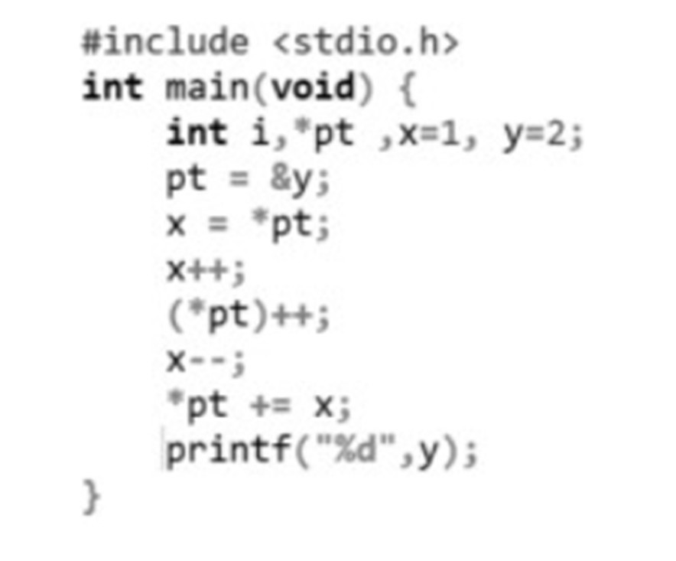1
  2. 2
  3. 3
  4. 5
  5. 7

**Resposta: d) 5**

1. Sobre estrutura de dados, analise as afirmativas a seguir e marque a alternativa correta:

I-Tanto filas como pilhas são listas lineares.

II- Uma pilha possui regime de LIFO (last in first out) enquanto uma fila possui o regime FIFO (first in first out).

Alternativas

1. Ambas as afirmativas estão corretas. **Resposta: a) Ambas as afirmativas estão corretas.**
2. Somente a afirmativa I está correta.
3. Somente a afirmativa II está correta.
4. Nenhuma das afirmativas está correta.

1. Em uma estrutura de dados do tipo fila, denominada S, há a sequência de valores (33, 22, 11), na qual o elemento mais à esquerda na sequência refere-se à posição primeira da fila. Sejam as operações: (i) desenfileira (F), que remove um elemento da fila F e retorna esse elemento; e (ii) enfileira (F, E), que insere o elemento E na fila F. Após executar a expressão “enfileira(S, desenfileira(S)-desenfileira(S))”, a sequência de elementos de S será:

* 1. 11, -22  **Lógica: S = {33, 22, 11}**
  2. 11, -11. **S = {33, 22, 11, 11} após o enfileira(S), se não informar o valor, repete o último!**
  3. 11, 11.  **S = {11, 11} após os 2 desenfileira(S)**
  4. 11, 22 **OBS: em fila só remove do início e acrescenta no final apenas!!**

**Resposta: c) 11, 11.**

1. Para uma estrutura de dados do tipo fila com as funções adicionar(valor), remover() e procurar(índice), assuma uma fila P com os seguintes valores iniciais {1, 6, 9, 12, 15}, em que o elemento mais à esquerda da fila é acessado com índice zero(0). A partir desse contexto, são realizadas as seguintes operações em sequência: 1. P.remover() 2. P.adicionar(8) 3. P.adicionar(3) 4. P.remover() Após a execução da operação 4, a operação P.procurar(3) é executada, a qual retorna o valor
   1. 8  **Lógica: P = {1, 6, 9, 12, 15} índice zero(0) = 1**
   2. 4  **P = {6, 9, 12, 15} após o P.remover()**
   3. 1 **P = {6, 9, 12, 15, 8, 3} após os P.adicionar(8) e P.adicionar(3)**
   4. 12 **P = {9, 12, 15, 8, 3} após o P.remover()**
   5. 6 **P.procurar(3) = 8 OBS: Lógica sequencial, o índice é a posição da minha memória**

**Resposta: a) 8**

1. Considere uma lista contendo números inteiros positivos. Faça uma função que retorne quantos números pares existem na lista.

1. O sistema de uma editora utiliza uma lista para armazenar os dados dos seus livros. Está lista é automaticamente ordenada crescentemente pelos anos dos livros.

typedef struct noDaLista; struct noDaLista

{ int id_livro; char titulo[51]; char autor[51]; int ano;

int quantidade;

};

Com base nessa definição, implemente as seguintes funções:

* 1. quantidade_livros – a função recebe o endereço do primeiro elemento da lista e deve retornar a quantidade total de livros em estoque (somatório dos campos quantidade existentes) .

* 1. livros_ano – a função recebe por parâmetro o endereço do primeiro elemento da lista um determinado ano. A função deve exibir na tela os dados de todos os livros existentes na lista que foram publicados no ano especificado;